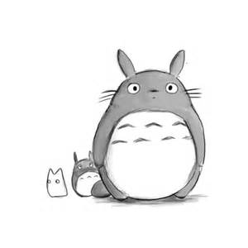

媽媽使用說明書學習單
三 年 班 號 姓名:
1.書中偉哲作文『我的媽媽』中，描述他的媽媽是一位怎樣的媽媽?

2.偉哲在什麼情況下想寫「媽媽使用說明書」的?(媽媽的使用方法p35-49)

3.在偉哲一邊觀察媽媽，一邊偷偷寫「媽媽使用說明書」時，發現媽媽原來是怎樣的媽媽?

4.偉哲的媽媽常說：「一定要做的事先做，想要做的事後做。先讀書，後玩樂！」請寫出你的媽媽或爸爸常常提醒你的一句話。
